nota stampa n. 7

START-UP E PMI INNOVATIVE PROTAGONISTE A BEER&FOOD ATTRACTION NELL’INNOVATION DISTRICT INSIEME AI PROGETTI PIÙ INNOVATIVI DELLE AZIENDE ESPOSITRICI

- Dal 15 al 17 febbraio 2026, alla Fiera di Rimini, Beer&Food Attraction dedica all’innovazione un’intera area espositiva: l’Innovation District con imprese, start-up e PMI innovative impegnate in Ricerca & Sviluppo per il canale Out of Home e ai progetti innovativi degli espositori

- 16 start-up italiane ed estere sono pronte a presentare tecnologie, servizi e nuovi modelli di business per innovare il Food&Beverage

www.beerandfoodattraction.it
www.mixologyattraction.com/it

Rimini, 9 febbraio 2026 – L’innovazione come leva strategica per la crescita della Bar & Beverage Industry trova a Beer&Food Attraction by Italian Exhibition Group uno spazio dedicato e strutturato. Dal 15 al 17 febbraio alla Fiera di Rimini, la manifestazione dedica all’innovazione un’area espositiva speciale: l’Innovation District, un vero e proprio distretto pensato per dare visibilità alle realtà che investono in Ricerca & Sviluppo, contribuendo al progresso tecnologico e al miglioramento continuo del canale Out of Home.
Si tratta di un’area che raccoglie imprese, start-up e PMI innovative impegnate nello sviluppo di tecnologie, servizi e soluzioni capaci di incidere sull’evoluzione del settore e da visibilità a tutti gli espositori che hanno canditato i progetti più innovativi

All’interno di questo ecosistema si inserisce la Beer&Tech Arena, collocata nel padiglione D3, che rappresenta uno dei fulcri culturali di Beer&Food Attraction. Qui la cultura birraria incontra l’innovazione tecnologica in un percorso di approfondimento che prende forma attraverso incontri e sessioni di formazione realizzati in collaborazione con università, consorzi e associazioni di settore.
Beer&Food Attraction consolida anche il proprio ruolo di incubatore di innovazione, confermando l’Area Start-Up all’interno dell’Innovation District, realizzata in collaborazione con ANGI – Associazione Nazionale Giovani Innovatori e ICE – Agenzia. L’area ospita 16 giovani imprese di cui 3 estere, da Austria, Germania e Romania, tra start-up e PMI innovative, impegnate nello sviluppo di soluzioni tecnologiche, servizi e modelli di business per il settore.

LORENZO CAGNONI AWARD: SPAZIO ALLE NUOVE IDEE IMPRENDITORIALI DEL FUORICASA
A rafforzare il ruolo dell’Innovation District come osservatorio sul futuro del settore è Lorenzo Cagnoni Award, che torna a Beer&Food Attraction per la seconda edizione. Il premio è dedicato alle soluzioni più innovative per il canale Out of Home e coinvolge sia le aziende espositrici sia le start-up selezionate, chiamate a presentare progetti capaci di incidere concretamente sull’evoluzione del Food & Beverage.
I settori rappresentati dalle start-up spaziano dalla food-tech e dalla valorizzazione degli scarti di produzione, alla digitalizzazione dei servizi per bar e ristorazione, fino alle nuove frontiere del beverage. Saranno premiati 6 progetti, uno per ciascuna delle categorie Beer, Spirits, Soft Drinks e Low & No, Food, Tecnologia, , Servizi e Digital Innovation. In gara anche le start-up presenti nell’Innovation District, espressione di una nuova imprenditorialità che contribuisce a ridisegnare processi, prodotti e servizi del Fuoricasa. I progetti in concorso saranno valutati da un Comitato di Giuria composto da rappresentanti del mondo istituzionale, accademico e industriale. Ne fanno parte Annamaria Pastore, responsabile dei rapporti con il settore privato della FAO, con una lunga esperienza internazionale sui temi di sostenibilità e sviluppo, Carlo Corazza, Direttore degli Uffici del Parlamento Europeo in Italia; e ancora, Alessandro Coppola, Direttore Innovazione e Trasferimento Tecnologico di ENEA, Domenico Nuzzo, ricercatore del Consiglio Nazionale delle Ricerche e Pasquale Pignalosa, esperto di finanza agevolata e sviluppo d’impresa di Invitalia. Chiude il panel Alessandro Pastore, imprenditore e Direttore Esecutivo per lo Sviluppo Aziendale della Bologna Business School.

PRESS CONTACT ITALIAN EXHIBITION GROUP:
Head of media relation & corporate communication: Elisabetta Vitali; press office manager: Marco Forcellini, Pierfrancesco Bellini; press office coordinator: Luca Paganin; international press office coordinator: Silvia Giorgi; press office specialist: Nicoletta Evangelisti, Mirko Malgieri; media@iegexpo.it
MEDIA AGENCY BEER&FOOD ATTRACTION - BBTECH EXPO:
Mind the Pop - Martina Vacca: martina@mindthepop.it, mob. +39 339 748 5994; Fabrizio Raimondi: fabrizio@mindthepop.it, mob. +39 335 389 848; Stefano Chiossi: stefano@mindthepop.it, mob. + 39 388 739 4358.

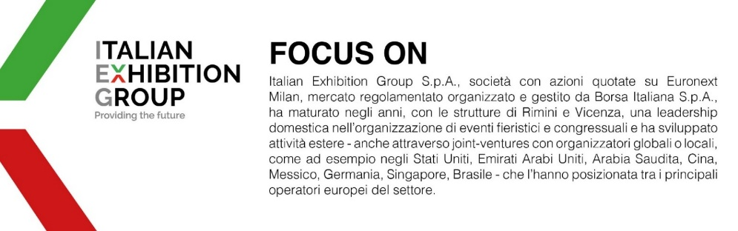
Il presente comunicato stampa contiene elementi previsionali e stime che riflettono le attuali opinioni del management (“forward-looking statements”) specie per quanto riguarda performance gestionali future, realizzazione di investimenti, andamento dei flussi di cassa ed evoluzione della struttura finanziaria. I forward-looking statements hanno per loro natura una componente di rischio e incertezza perché dipendono dal verificarsi di eventi futuri. I risultati effettivi potranno differire anche in misura significativa rispetto a quelli annunciati, in relazione a una pluralità di fattori tra cui, a solo titolo esemplificativo: andamento del mercato della ristorazione fuori casa e dei flussi turistici in Italia, andamento del mercato orafo - gioielliero, andamento del mercato della green economy; evoluzione del prezzo delle materie prime; condizioni macroeconomiche generali; fattori geopolitici ed evoluzioni del quadro normativo. Le informazioni contenute nel presente comunicato, inoltre, non pretendono di essere complete, né sono state verificate da terze parti indipendenti. Le proiezioni, le stime e gli obiettivi qui presentati si basano sulle informazioni a disposizione della Società alla data del presente comunicato.

